2019年度中央电视台“希望之星”英语风采大赛介绍暨
四川赛区选拔赛报名通知

- 中央电视台“希望之星”英语风采大赛是目前唯一一项由中宣部、国家广电总局正式批准，中央电视台主办，面向全国的大型英语比赛。大赛以“培养兴趣、增强信心、展示风采、树立榜样”为目的，为各年龄段的英语学习者提供了一个实现英语梦想、展望美好未来的舞台，大赛一直以其较高的学术地位与媒体影响力著称，被视为国内同类比赛中档次最高和规模最大的赛事。也是目前全国唯一一个历时17年，仍然广大学生参与的英语赛事。 自2000年起每年举办一届，影响人数累计超过近亿人次，2012年全国参赛人数超过250万，2014年全国参赛人数超过400万，2015年全国参赛人数超过600万，2016年全国参赛人数超过700万，鼓舞着越来越多的英语爱好者和学生踊跃参与。
- 一、大赛主题：
- 闪耀星舞台，连通大世界！Beyond the stage，to the world！
- 二、大赛宗旨：
- 1、培养兴趣、增强信心、展示风采、树立榜样；
2、成长比成绩更重要，体验比名次更珍贵。
- 三、大赛赛制：：
- 1、大赛分为幼儿组（学龄前）、小学低（1—3）年级、小学高（4—6）年级、初中、高中、成人（18周岁以上）六个组别；
- 2、大赛分为赛区选拔赛、全国预选赛和全国总决赛三个阶段；
- 3、赛区选拔赛阶段，全国以省、市行政区为单位设立赛区，授权委托合作单位利用自身经营资质，全权负责组织本赛区的比赛；各赛区承办单位根据本赛区实际情况确定本赛区的赛程赛制，公正、公开、公平地选拔选手，四川各组前十名晋级全国总决赛；
- 4.全国总决赛由全国组委会负责组织实施，各赛区晋级选手集中比赛，最终决出各组奖项；
- 5、中央电视台将在全部获奖选手中邀请每组10名选手，参与录制大赛特别节目。
- 四、大学组时间安排
- 1、报名时间：2019年3月1至2019年3月20日；
- 2、赛区选拔赛：2019年4月；
- 3、四川总决赛：2019年5月；
- 4、全国总决赛：2019年6月；
- 5、大赛节目录制：2019年7月中旬；
- 6、大赛节目播出：2019年9月。
- 五、比赛奖项安排：
- 1、由各赛区承办单位为获奖选手颁发证书；
- 2、四川总决赛阶段每组设置 特等奖，一等奖，二等奖，三等奖，优胜奖若干；
- 3、全国总决赛阶段每组拟设置 特等奖、一等奖、二等奖、三等奖等奖项；选手有机会获得国际名校邀请函。
- 六、比赛费用：
- 初赛费：100元；
- 四川省比赛采用赛会制的形式，在成都集中举行，由四川组委会组织，各赛区决赛晋级选手统一组队进蓉参赛，参赛选手需缴纳管理费和食宿费用。

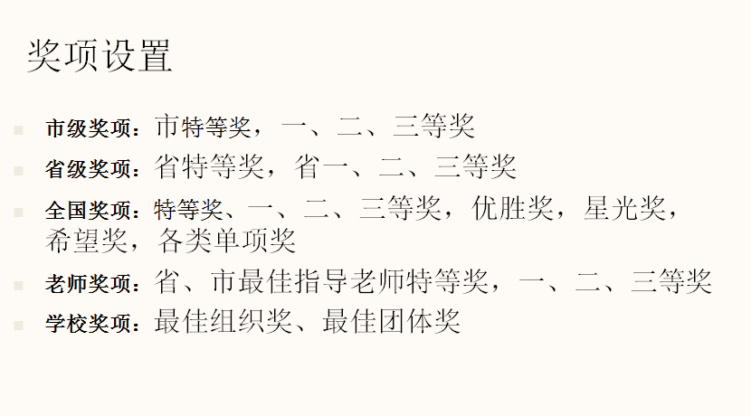
- 八、“希望之星”英语风采大赛四川组委会联系方式：
